|  |  |  |  |  |  |  |  |  |  |  |  |  |
| --- | --- | --- | --- | --- | --- | --- | --- | --- | --- | --- | --- | --- |
| МИНИСТЕРСТВО ОБРАЗОВАНИЯ И НАУКИ  РОССИЙСКОЙ ФЕДЕРАЦИИ      ФГБОУ ВО «НАЦИОНАЛЬНЫЙ ИССЛЕДОВАТЕЛЬСКИЙ УНИВЕРСИТЕТ «МЭИ»»    ИНЖЕНЕРНО-ЭКОНОМИЧЕСКИЙ ИНСТИТУТ        **КУРСОВАЯ РАБОТА**    по дисциплине «Базы данных»    Тема: «*Разработка базы данных для сети ресторанов быстрого питания»*          Студент группы ИЭс-160п-19 ______________Кузьмин Е.А.  (Ф.И.О.)    Руководитель ___________________________Жнякин О.В.  (уч. степень, звание, Ф.И.О.)               |  |  |  | | --- | --- | --- | | Сдана на проверку | 16.12.2020 |  | | Возвращена на доработку |  |  | | Допущена к защите |  |  | | Оценка |  |  |                             Москва-2020 |

**Содержание**

**РАЗДЕЛ I ПРИНЦИПИАЛЬНОЕ ЗАДАНИЕ ...................... 6**

1. **Суть разработки ИС ................................................................. 7**

**1.1 Описание области применения........................................................ 7**

# РАЗДЕЛ II ТЕХНИЧЕСКОЕ ЗАДАНИЕ ............................... 8

# 1. Общие сведения 3

# 1.1. Наименования системы 3

# 1.1.1. Полное наименование системы 3

# 1.1.2. Краткое наименование системы 3

# 1.2. Основания для проведения работ 3

# 1.3. Наименование организации – Заказчика и Разработчика 3

# 1.4. Источники и порядок финансирования 3

# 1.5. Порядок оформления и предъявлению заказчику результатов работ 3

# 2. Назначение системы 3

# 2.1. Цели создания системы 3

# 2.2. Целевая аудитория 3

# 3. Характеристика объектов автоматизации 4

# 4. Требования к системе 4

# 4.1. Требования к системе в целом 4

# 4.1.1. Требования к структуре и функционированию системы 4

# 4.1.2. Требования к численности и квалификации персонала системы 6

# 4.1.3. Требования к надежности 7

# 4.1.4. Требования к экономике и технической эстетике 7

# 4.1.5. Требования к защите информации от несанкционированного доступа 8

# 4.1.6. Требования по сохранности информации при авариях 8

# 4.1.7. Требования к защите от влияния внешних воздействий 9

# 4.1.8. Требования по стандартизации и унификации 9

# 4.1.9. Дополнительные требования 10

# 4.1.10. Требования безопасности 10

# 4.2. Требования к функциям, выполняемым системой 10

# 4.2.1. Система регистрации / аутентификации пользователя / хранение профиля 10

# 4.2.2. Требования к реализации задач и функций. 12

# 4.3. Требования к видам обеспечения. 13

# 4.3.1. Требования к математическому обеспечению 13

# 4.3.2. Требования к лингвистическому обеспечению 13

# 4.3.3. Требования к программному обеспечению 14

# 4.3.4. Требования к программному обеспечению 14

# 4.3.5. Требования к техническому обеспечению 15

# 4.3.6. Требования к организационному обеспечению 16

# 4.3.7. Требования к патентной частоте 18

# 5. Состав и содержание работ по созданию системы. 18

# РАЗДЕЛ III ТЕХНИЧЕСКИЙ ПРОЕКТ .............................. 43

1. **Вводная часть ......................................................................... 44**
   1. **Наименование системы .................................................................. 44**
      1. Полное наименование системы...................................................... 44
      2. Краткое наименование системы ..................................................... 44
   2. **Основания для проведения работ ................................................. 44**
   3. **Наименование организации – Заказчика и Разработчика ..... 44**
   4. **Плановые сроки начала и окончания работы ............................ 44**
   5. **Источники и порядок финансирования ...................................... 44**
   6. **Порядок оформления и предъявлению заказчику результатов**

**работ .......................................................................................................... 45**

1. **Назначение системы ............................................................. 46**
   1. **Цели создания системы .................................................................. 46** **2.2. Целевая аудитория .......................................................................... 46**
2. **Логическая схема ................................................................... 47**
3. **Физическая схема .................................................................. 48**
4. **Скрипт генерации БД ............................................................ 49**
5. **Описание таблиц БД.............................................................. 57**
   1. **8. SQL-запросы ............................................................................. 70**
   2. **Отчет № 1 ............................................................................................ 70**
   3. **Отчет № 2 ............................................................................................ 71**
   4. **Отчет № 3 ............................................................................................ 71**
   5. **Отчет № 4 ............................................................................................ 72**
   6. **Отчет № 5 ............................................................................................ 73**
   7. **Отчет № 6 ............................................................................................ 73**
   8. **Отчет № 7 ............................................................................................ 74**

**9. Вывод ........................................................................................ 75**

# 1. ПРИНЦИПИАЛЬНОЕ ЗАДАНИЕ

**Разработка БД для автоматизации производства пиццерии.**

Деятельность – изучение и анализ сети пиццерий “8 Slices”

В сети пиццерий “8 slices” решили увеличить контроль качества и эффективности производства их продукции.

Производство каждой точки сети состоит из поваров и курьеров. Каждый повар и каждый курьер имеют определенный ранг, который определяет сколько пицц должно было быть приготовлено и доставлено соответственно. Ранг каждого сотрудника фиксируется и обновляется в зависимости от выполнения соответствующих его рангу критерий

Также каждая пицца имеет индивидуальный идентификационный номер. Пицца состоит из нескольких ингредиентов, срок годности которых также отслеживаются. В каждый момент времени должно быть определенное количество каждого ингредиента для оптимального количества изготовленной продукции. Востребованность каждой позиции пиццерии отслеживается для выявления наиболее актуальных предложений.

Компания следит за популярностью как отдельной точки сети, так и всех зон вокруг этой точки. Каждая зона и точка пиццерии должна иметь конкретное количество пицц доставлено в месяц чтобы оставаться активной. Клиенты пиццерии также имеют статус лояльности, на основе которого им выдаются купоны с соответствующей скидкой.

# 2. ТЕХНИЧЕСКОЕ ЗАДАНИЕ

1. Общие сведения
   1. Наименования системы
      1. **Полное наименование системы**

Полное наименование: «Информационная система пицеррии 8 Slices».

* + 1. **Краткое наименование системы**

Краткое наименование: «ИС-8S».

* 1. Основания для проведения работ

Курсовая работа выполняется на основании коммерческого предложения.

* 1. Наименование организации – Заказчика и Разработчика

Заказчик: преподаватель НИУ МЭИ кафедры “Прикладная и бизнес информатика” Жнякин Олег Вениаминович

Адрес фактический: 111250, Россия, Москва, ул. Красноказарменная, д.17С

Телефон: +7(495) 3627198

Разработчик: студент группы ИЭс-160п-19 Кузьмин Егор Алексеевич

Адрес фактический: 143962, Россия, Москва, Носовихинское шоссе

Телефон: +7 (920) 0025075

* 1. Источники и порядок финансирования

Не финансируется.

* 1. Порядок оформления и предъявлению заказчику результатов работ

Прием осуществляется путем демонстрации проекта.

Требования соответствуют учебному плану курсового проекта.

1. Назначение системы

Разрабатываемая система предназначена для автоматизации деятельности пиццерии, контролем качества продукции и улучшением выполнения рабочего распорядка. Система собирает данные о работе сотрудников, клиентах, популярности отдельных позиций меню.

* 1. Цели создания системы

Основные цели проекта:

1. Повышение квалификации рабочего коллектива
2. Отслеживание популярности продукции и отдельных точек сети.
3. Контроль стандартов качества продукции
   1. Целевая аудитория

Сотрудники и клиенты пиццерии.

1. Характеристика объектов автоматизации

|  |  |  |  |
| --- | --- | --- | --- |
| **Функция сервиса** | **Наименование процесса** | **Возможность автоматизации** | **Решение об автоматизации в ходе проекта** |
| **Система регистрации / аутентификации пользователя/ хранения профиля пользователя** | Регистрация / авторизация / хранение профиля в БД. | Возможно | Будет автоматизировано |
| **Система контроля качества продукции** | Отслеживание свежести ингредиентов. | Возможно | Нужно взаимодействие с продукцией от повара |
| **Система трекинга популярных позиций** | Сбор данных по количеству проданных единиц каждой позиции меню | Возможно | Будет автоматизировано |
| **Система трекинга популярных зон доставки** | Сбор данных по количеству проданных единиц продукции в конкретной зоне доставки | Возможно | Автоматизировано |
| **Система ранга** | Сбор статистики и выявление ранга по качеству и количеству проделанной работы отдельным сотрудником | Возможно | Автоматизировано |
| **Система лояльности клиентов** | Сбор статистики и выявление статуса лояльности клиента на основе продолжительности и постоянности заказов | Возможно | Автоматизировано |

Таблица 1

1. Требования к системе
   1. Требования к системе в целом
      1. **Требования к структуре и функционированию системы**

В состав «Пиццерия 8 Slices» должны входить следующие подсистемы:

* Подсистема хранения данных (хранение оперативных данных системы, данных для формирования аналитических отчетов, документов системы, сформированных в процессе работы отчетов);
* Подсистема регистрации новых пользователей в информационной системе;
* Подсистема ограничений доступа для разных категорий пользователей.

|  |  |
| --- | --- |
| **Функционал Web-Panel / CMS для администратора / Оператора системы** | |
| ***Функциональная составляющая (раздел)*** | ***Описание функционала*** |
| **Предназначение** | Данная веб-панель предназначена для работы администраторов и операторов системы и служит для управления данными и их корректировки :   1. Первоначальная регистрация всех особей комплекса; 2. Корректировка сведений о наличии и свежести продукции; 3. Сбор анализа и статистики по продуктивности производства. |
| **Авторизация пользователя** | Стандартный функционал авторизации в веб-системе. Ввод идентификационного номера работника и пароля. Есть сервис «Забыли пароль?». |
| **Личный профиль работника** | В личном профиле находится фотография работника, ФИО, возраст, время работы, должность, контакты. Есть функция редактирования данных. |
| **База пицц** | База всех позиций сети в виде таблицы с возможностью фильтрации, поиска и редактирования. Есть возможность добавлять сведения о новых позициях. |
| **Аналитика** | Вывод аналитики в удобном графическом виде с возможностью выгрузки в .xls или.pdf.  Аналитики отображает динамику роста или падения производительности отдельной точки и сети в целом. |

Таблица 2

|  |  |
| --- | --- |
| **Функционал для поваров** | |
| **Авторизация повара** | Стандартный функционал авторизации: ввод идентификационного номера повара и пароля. Есть сервис «Забыли пароль?». |
| **Личный профиль повара** | В личном профиле находится фотография повара, ФИО, возраст, время работы, ранг, контакты. Есть функция редактирования данных. |
| **Обновление сведений о свежести продукции** | Каждый повар имеет ответственность за продукты на кухне. Сведения о состоянии и количестве продуктов изменяются поварами |

Таблица 3

|  |  |
| --- | --- |
| **Функционал для курьеров** | |
| **Авторизация пользователя** | Стандартный функционал авторизации: ввод идентификационного номера работника и пароля. Есть сервис «Забыли пароль?». |
| **Личный профиль работника** | В личном профиле находится фотография работника, ФИО, возраст, время работы, ранг, контакты. Есть функция редактирования данных через запрос администратору или оператору системы. |

Таблица 4

* + 1. **Требования к численности и квалификации персонала системы**

Для эксплуатации Производства определены следующие роли с рекомендуемой численностью:

1. Начальник отдела автоматизации – 1 штатная единица;
2. Системный администратор – 2 штатные единицы;
3. Оператор системы – 4 штатные единицы;
4. Повар – 12 штатных единиц;
5. Курьер – 14 штатных единиц.

Основными обязанностями системного администратора являются:  
- Модернизация, настройка и мониторинг работоспособности комплекса технических средств (серверов, рабочих станций);  
- Установка, модернизация, настройка и мониторинг работоспособности системного и базового программного обеспечения;  
- Установка, настройка и мониторинг прикладного программного обеспечения;  
- Ведение учетных записей пользователей системы.  
Системный администратор должен обладать высоким уровнем квалификации и практическим опытом выполнения работ по установке, настройке и администрированию программных и технических средств, применяемых в системе.

Основными обязанностями администратора баз данных являются:  
- Установка, модернизация, настройка параметров программного обеспечения СУБД;  
- Оптимизация прикладных баз данных по времени отклика, скорости доступа к данным;  
- Разработка, управление и реализация эффективной политики доступа к информации, хранящейся в прикладных базах данных.  
Администратор баз данных должен обладать высоким уровнем квалификации и практическим опытом выполнения работ по установке, настройке и администрированию используемых в производстве.

Основными обязанностями оператора системы являются:  
- Внесение информации о изменении позиций, данных сотрудников;

- Проверка на подлинность данных выдаваемых системой с действительными характеристиками зон доставки, клиентов, сотрудников, меню;

Оператор системы должен обладать высоким уровнем квалификации и практическим опытом выполнения работ.

Основными обязанностями поваров являются:

- Приготовление пицц;

- Отслеживание количества и свежести продуктов на кухне.

Основными возможностями и обязанностями курьеров являются:

- Доставка пицц;

4. * 3. **Требования к надежности**

**Показатели надежности**

Время восстановления работоспособности ПО Производства молока и мяса при сбоях или отказах не должно превышать 12 часов. Другие значения показателей надежности должны быть определены после проведения предпроектного обследования.

**Требования к надёжности**

Система перестанет работать при аварийной ситуации. Под аварийной ситуацией понимается аварийное завершение работы системы или зависание.

Причины аварийных ситуаций:

* Сбои в электроснабжении системы;
* Сбой в обеспечении электроснабжения локальной сети;
* Ошибки в системе, не выявленные на этапе тестирования;
* Сбой программного обеспечения сервера.

В Информационной системе комплекса должна быть обеспечена возможность восстановления данных с внешнего накопителя после восстановления активного накопителя. Конкретный состав требований по восстановлению данных дополняется соответствующими требованиями на подсистемы.

Должно осуществляться разграничение прав доступа к системе.

Должен вестись журнал событий системы.

Должна быть обеспечена возможность быстрой замены сбойного или вышедшего из строя активного накопителя на жестком магнитном диске (серверного оборудования системы) без остановки функционирования и потерь информации. Для этого желательно использование технологии RAID для обеспечения надежности хранения данных в дисковой памяти ПК.

* + 1. **Требования к экономике и технической эстетике**

Система должна иметь графический интерфейс, удовлетворяющий следующим требованиям:  
•   взаимодействие системы и пользователя должно осуществляться на русском языке, за исключением системных сообщений, не подлежащих русификации;  
•   при работе с интерфейсом пользователь должен быть ориентирован на работу с клавиатурой и манипулятором графической информации «мышь»;  
•   должно быть реализовано отображение на экране только тех возможностей, которые доступны конкретному пользователю в системе;   
•   представление управляющих элементов, экранных форм и их информационных элементов (окон, панелей и т.п.) должно быть унифицировано. Экранные формы должны полностью находиться в видимой площади экрана монитора с диагональю 17 дюймов при разрешении экрана 1280 х 1024 и выше.

Система должна обеспечивать корректную обработку аварийных ситуаций, вызванных неверными действиями пользователей, неверным форматом или недопустимыми значениями входных данных. В указанных случаях система должна выдавать пользователю соответствующие сообщения, после чего возвращаться в рабочее состояние, предшествовавшее неверной (недопустимой) команде или некорректному вводу данных.

* + 1. **Требования к защите информации от несанкционированного доступа**

“Сеть ресторанов быстрого питания 8 Slices”должна обеспечивать защиту от несанкционированного доступа (НСД) на уровне не ниже установленного требованиями, предъявляемыми к категории 1Д по классификации действующего руководящего документа Гостехкомиссии России «Автоматизированные системы. Защита от несанкционированного доступа к информации. Классификация автоматизированных систем» 1992 г.

Комплекс программно-технических средств и организационных (процедурных) решений по защите информации от НСД реализуется в рамках системы защиты информации от НСД (СЗИ НСД), условно состоящей из подсистем, отображенных в Таблице 2:

|  |  |
| --- | --- |
| Название подсистемы | Требования |
| Управление доступом | Должны осуществляться идентификация и проверка подлинности субъектов доступа при входе в систему по паролю условно-постоянного действия, длиной не менее шести буквенно-цифровых символов. |
| Регистрация и учёт | Должна осуществляться регистрация входа (выхода) субъектов доступа в систему (из системы). Регистрация дата и время входа (выхода) субъекта доступа в систему (из системы) или загрузки (останова) системы. |
| Криптографическая система | Шифрование конфиденциальной информации. |
| Обеспечение целостности | Физическая охрана средств вычислительной техники и носителей информации. Наличие средств восстановления СЗИ НДС. Должно проводиться периодическое тестирование функций СЗИ НСД при изменении программной среды и персонала АС с помощью тест-программ, имитирующих попытки НСД. |

Таблица 5

Уровень защищённости от несанкционированного доступа средств вычислительной техники, обрабатывающих конфиденциальную информацию, должен соответствовать требованиям к классу защищённости 6 согласно требованиям действующего руководящего документа Гостехкомиссии России «Средства вычислительной техники. Защита от несанкционированного доступа к информации. Показатели защищенности от несанкционированного доступа к информации».

* + 1. **Требования по сохранности информации при авариях**

Программное обеспечение Сети ресторанов должно восстанавливать свое функционирование при корректном перезапуске аппаратных средств. Должна быть предусмотрена возможность организации автоматического и (или) ручного резервного копирования данных системы средствами системного и базового программного обеспечения (ОС, СУБД), входящего в состав программно технического комплекса Заказчика.  
Приведенные выше требования не распространяются на компоненты системы, разработанные третьими сторонами и действительны только при соблюдении правил эксплуатации этих компонентов, включая своевременную установку обновлений, рекомендованных производителями покупного программного обеспечения.

* + 1. **Требования к защите от влияния внешних воздействий**

Защита от влияния внешних воздействий должна обеспечивать безопасность данных при их передаче между сервером и клиентом приложения, а также должна быть разработана защита от переполнения запросов и ограничение по количеству запросов от одного пользователя в секунду.

* + 1. **Требования по стандартизации и унификации**

**Требования к интерфейсу**

Взаимодействие пользователей с прикладным программным обеспечением, входящим в состав системы должно осуществляться посредством визуального графического интерфейса. Интерфейс системы должен быть понятным и удобным, не должен быть перегружен графическими элементами и должен обеспечивать быстрое отображение экранных форм. Навигационные элементы должны быть выполнены в удобной для пользователя форме. Средства редактирования информации должны удовлетворять принятым соглашениям в части использования функциональных клавиш, режимов работы, поиска, использования оконной системы. Ввод-вывод данных системы, прием управляющих команд и отображение результатов их исполнения должны выполняться в интерактивном режиме. Интерфейс должен соответствовать современным эргономическим требованиям и обеспечивать удобный доступ к основным функциям и операциям системы.

**Требования к экранным формам**

Экранные формы должны проектироваться с учетом требований унификации:

* все экранные формы пользовательского интерфейса должны быть выполнены в едином графическом дизайне, с одинаковым расположением основных элементов управления и навигации;
* для обозначения сходных операций должны использоваться сходные графические значки, кнопки и другие управляющие (навигационные) элементы.
* Термины, используемые для обозначения типовых операций (добавление информационной сущности, редактирование поля данных), а также последовательности действий пользователя при их выполнении, должны быть унифицированы;
* внешнее поведение сходных элементов интерфейса (реакция на наведение указателя «мыши», переключение фокуса, нажатие кнопки) должны реализовываться одинаково для однотипных элементов.
  + 1. **Дополнительные требования**

Требования не предоставляется

* + 1. **Требования безопасности**

Все внешние элементы технических средств системы, находящиеся под напряжением, должны иметь защиту от случайного прикосновения, а сами технические средства иметь зануление или защитное заземление в соответствии с ГОСТ 12.1.030-81 и ПУЭ.

Система электропитания должна обеспечивать защитное отключение при перегрузках и коротких замыканиях в цепях нагрузки, а также аварийное ручное отключение.

Общие требования пожарной безопасности должны соответствовать нормам на бытовое электрооборудование. В случае возгорания не должно выделяться ядовитых газов и дымов. После снятия электропитания должно быть допустимо применение любых средств пожаротушения.

Факторы, оказывающие вредные воздействия на здоровье со стороны всех элементов системы (в том числе инфракрасное, ультрафиолетовое, рентгеновское и электромагнитное излучения, вибрация, шум, электростатические поля, ультразвук строчной частоты и т.д.), не должны превышать действующих норм (СанПиН 2.2.2./2.4.1340-03 от 03.06.2003 г.).

* 1. Требования к функциям, выполняемым системой

Система “Сеть ресторанов быстрого питания 8 Slices” состоит из нескольких подсистем, для которых ниже изложен перечень функций, задач, подлежащих автоматизации.

* + 1. **Система регистрации / аутентификации пользователя / хранение профиля**

Подсистема регистрации состоит из функциональных модулей:

1. Модуль регистрации нового работника комплекса

Оператор регистрирует нового работника ресторана. Для регистрации работника необходимо зайти в раздел “Редактирование”, далее - в пункт “Добавить нового пользователя”. Выводится форма регистрации, проверяется интернет-соединение клиента и сервера. На форме выводятся поля для заполнения. Модуль взаимодействует с модулем уведомлений и выводит на экран приложения уведомление с успешной регистрацией. Данный модуль должен обеспечивать круглосуточную регистрацию и авторизацию пользователей в ИС-Бурёнка.

Для регистрации нового работника должен быть разработан алгоритм, при котором:

1. Оператор вводит адрес корпоративной почты и номер мобильного телефона нового работника;
2. На указанную почту сервер автоматически отправляет сообщение с одноразовым кодом доступа;
3. Работник сам вводит этот код в специальную форму;
4. Далее выводится полная форма регистрации, которая включает в себя поля:

* ФИО;
* Дата рождения;
* Пол (м/ж);
* Идентификационный номер работника;
* Электронная почта;
* Номер телефона;
* Постоянный пароль (работник имеет право поменять пароль только после подтверждения оператора. Оператор имеет доступ ко всем профилям).

1. Оператор заполняет все поля и сохраняет их в базе;
2. На почту работника автоматически высылается сообщение с его логином (это идентификационный номер работника) и паролем;
3. Теперь работник имеет доступ к базе комплекса (с ограничениями, установленными оператором).
4. Модуль аутентификации

Взаимодействует с сервером системы и считывает регистрационные данные пользователя. После ввода пользователем логина и пароля, данные проверяются на правильность. Авторизация работника осуществляется по логину (т.е. идентификационному номеру) и паролю. Работнику даются права, указанные в пункте 4.1.2.

Алгоритм для авторизации пользователя в систему:

1. Пользователь вводит логин и пароль в специальную форму авторизации;
2. Сервис подключается к базе с данными всех зарегистрированных пользователей и производит поиск по логину;
3. Сервис фиксирует пользователя как найденного и устанавливает статус “в сути”
4. Сервис фиксирует время, когда пользователь зашёл в систему
5. Пользователь приобретает возможность просмотра доступных данных.
6. Модуль хранения профиля пользователя.

Данный модуль взаимодействует с модулем регистрации и должен обрабатывать личные данные клиента. Пользователь не имеет права самостоятельно изменять существующие данные. Работник может отправить запрос оператору с заявкой на изменение определенных данных. Оператор при получении заявки может отклонить ее, либо принять ее и изменить данные пользователя. Личная карточка пользователя состоит из полей:

* ФИО пользователя;
* Адрес корпоративной почты;
* Телефон;
* Идентификационный номер.

1. Модуль связи с оператором

Модуль связи с оператором взаимодействует с профилем пользователя и представляет собой экранную форму. Этот модуль находится в пункте меню “Обратная связь”. Пользователь должен подробно описать проблему и отправить ее оператору. Далее это сообщение переходит в раздел обрабатываемых и рассматривается оператором системы в течение определенного срока.

Оператору помимо текста сообщения доступны также дата и время отправки сообщения, личный профиль пользователя, контакты этого пользователя.

* + 1. **Система контроля качества продукции**

Подсистема контроля качества состоит из следующих функциональных модулей:

* Модуль регистрации продукта

При поставке продукции заносятся характеристики для каждой единицы продукции :

- Идентификационный номер;

- Тип;

- Дата поставки;

- Срок годности;

- Состояние;

- Вес;

* Модуль проверки продукции

Каждую неделю главный повар(с самым высоким рангом) проверяет состояние продукции и отправляет в базу обновленные данные. Если количество определенной продукции меньше положенного, система отправляет заявку на новую поставку.

* + 1. **Система трекинга популярных позиций**

Пройдя испытательный срок 2 месяца, проверяется количество проданных единиц. Если оно не соответствует стандарту позиция удаляется. В дальнейшем эта процедура проводится каждый месяц.

* Модуль регистрации позиции

Каждая новая позиция заносится в систему со следующими данными:

- Наименование;

- Дата добавления;

- Количество проданных единиц;

* Модуль проверки популярности позиции

Ежемесячно проходит проверка: вычитается количество проданных единиц месяц назад из количества проданных на сегодняшний день. В соответствии с результатом позиция либо остается либо удаляется.

* + 1. **Система трекинга популярных зон доставки**

Ежемесячно для каждой зоны доставки высчитывается коэффициент продуктивности(КП)- Частное от деления количество проданных единиц в зоне на ее население.

* Модуль регистрации зоны

Каждая новая зона заносится в систему со следующими данными:

- Идентификационный номер;

- Количество населения

- Дата добавления;

- Количество проданных единиц в зоне за месяц;

- КП

* Модуль проверки популярности зоны

Ежемесячно проходит проверка: вычисляется новый КП на основе проданных единиц за месяц. В соответствии с результатом зона либо остается либо удаляется.

* + 1. **Система ранга**

Каждый сотрудник получает ранг в соответствии с тем, как долго сотрудник находится на должности и выполнению рабочего плана.

* Модуль обновления ранга

При выполнении рабочего плана по окончанию месяца обновляется стрик успешных выполнений плана, когда стрик достигает трех он обнуляется, а ранг сотрудника повышается. Если сотрудник не выполняет план обновляется счетчик выговоров, если счетчик достигает трех сотрудник увольняется. Счетчик выговоров обнуляется после достижения максимального стрика выполнения рабочего плана.

* + 1. **Система лояльности клиентов**

В соответствии с количеством и частотой заказов клиента обновляется его статус лояльности, который дает определенные бонусы при заказе.

* Модуль регистрации клиента

Каждая новый клиент заносится в систему со следующими данными:

- Идентификационный номер;

- ФИО;

- Дата добавления;

- Количество заказов за месяц;

- Общее количество заказов;

- Статус лояльности

* Модуль обновления статуса лояльности клиента

При достижения определенного количества заказов в месяц и заказов за все время обновляется статус лояльности клиента.

* + 1. **Требования к реализации задач и функций.**

Для функционирования создаваемой системы необходимы следующие требования:

|  |  |  |
| --- | --- | --- |
| **Задача** | **Форма представления выходной информации** | **Характеристики точности и времени выполнения** |
| **Создание, редактирование и удаление процессов сбора, обработки и загрузки данных** | В стандарте интерфейса ETL средства | Определяется регламентом эксплуатации |
| **Формирование последовательности выполнения процессов сбора, обработки и загрузки данных (**[**регламентов загрузки данных**](http://www.prj-exp.ru/integration/rules_information_interaction.php)**)** | В стандарте интерфейса ETL средства | Определяется регламентом эксплуатации |
| **Определение и изменение расписания процессов сбора, обработки и загрузки данных** | В стандарте интерфейса ETL средства | Определяется регламентом эксплуатации |
| **Запуск процедур сбора данных из систем источников, загрузка данных в область временного, постоянного хранения** | Текстовый файл | Запуск должен производится точно по установленному расписанию |
| **Обработка и преобразование извлечённых данных** | Текстовый файл. Данные в структурах БД | Данные должны быть преобразованы для загрузки в структуры модели хранилища данных. Не более 2 часов |
| **Поддержка**[**медленно меняющихся измерений**](http://www.prj-exp.ru/dwh/slowly_changing_dimension.php) | Данные в структурах БД | Данные должны быть сохранены по правилам поддержки медленно меняющихся измерений соответствующего типа |
| **Ведение журналов результатов сбора, обработки и загрузки данных** | Текстовые файлы | В момент выполнения сбора, обработки и загрузки данных |
| **Оперативное извещение пользователей о всех нештатных ситуациях в процессе работы подсистемы** | Текстовый файл, оконное сообщение, email | Не позднее 15 минут после возникновения нештатной ситуации |

Таблица 13

* 1. Требования к видам обеспечения.

4. 1. 1. **Требования к математическому обеспечению**

Требования не предъявляются.

* + 1. **Требования к лингвистическому обеспечению**

Все прикладное программное обеспечение системы для организации взаимодействия с пользователем должно использовать русский язык.

*Языки программирования*

Разработка прикладного программного обеспечения должна вестись с использованием языков высокого уровня.

*Языки взаимодействия пользователей и системы*

Основным языком взаимодействия пользователей и системы является русский язык:

взаимодействие пользователя с ПК должно осуществляться на русском языке (исключение могут составлять только системные сообщения, выдаваемые программными продуктами третьих компаний);

все документы и отчеты подсистемы готовятся и выводятся пользователю на русском языке;

графический интерфейс должен быть создан на русском языке.

*Языки взаимодействия администраторов и системы*

Комплектование Подсистемы программным обеспечением и документацией на английском языке допускается только в том случае, если это программное обеспечение и документация используются только администраторам системы.

* + 1. **Требования к программному обеспечению**

Все прикладное программное обеспечение системы для организации взаимодействия с пользователем должно использовать русский язык.

*Языки программирования*

Разработка прикладного программного обеспечения должна вестись с использованием языков высокого уровня.

*Языки взаимодействия пользователей и системы*

Основным языком взаимодействия пользователей и системы является русский язык:

* взаимодействие пользователя с ПК должно осуществляться на русском языке (исключение могут составлять только системные сообщения, выдаваемые программными продуктами третьих компаний);
* все документы и отчеты подсистемы готовятся и выводятся пользователю на русском языке;
* графический интерфейс должен быть создан на русском языке.

*Языки взаимодействия администраторов и системы*

Комплектование Подсистемы программным обеспечением и документацией на английском языке допускается только в том случае, если это программное обеспечение и документация используются только администраторам системы.

* + 1. **Требования к программному обеспечению**

Сервер СУБД

В качестве сервера необходимо использовать любой компьютер эффективно работающий с СУБД OracleDatabase12g и предназначенный для обработки множества запросов с клиентских мест. Производительность сервера должна быть адекватной количеству человек, использующих его.

Минимальные требования к серверу СУБД:

* Свободное пространство: 5.22 Гб
* ОЗУ: 1 Gb
* Разрешение экрана: 1024*768 и выше
* Операционная система: Windowsserver 2003 и выше, WindowsXP и выше
* Сетевая карта

Oracle SQL Developer

Минимальные требования к Web-серверу:

* Операционная система: Windows Server 2003R2 и выше, Windows 7 и выше
* Процессор: IntelXeon E5 2 Ггц и выше
* ОЗУ: 2,5 Гб и выше
* Разрешение экрана: 1024*768 и выше
* Свободное пространство: 110 Мб и выше

Клиентское приложение

Минимальные требования к аппаратному обеспечению клиентских приложений:

* Операционная система: IOS 7.0 и выше или Android 4.0 и выше
* Разрешение экрана 1024*800 и выше

Сетевая поддержка

Сетевая поддержка должна быть реализована посредством протокола TCP/IP.

4. 1. 5. **Требования к техническому обеспечению**

Техническое обеспечение системы должно максимально и наиболее эффективным образом использовать существующие в органах федерального агентства технические средства.  
В состав комплекса должны следующие технические средства:

* Серверы БД;
* Серверы системы;
* Сервер системы формирования отчетности;
* Веб сервер;
* ПК пользователей;
* ПК администраторов.

Серверы БД должны быть объединены в отказоустойчивый кластер. Серверы приложений должны образовывать кластер с балансировкой нагрузки.   
Серверы БД, серверы приложений и сервер системы формирования отчетности должны быть объединены одной локальной сетью, с пропускной способностью не менее 100 Мбит.  
  
Требования к техническим характеристикам серверов БД:

* Процессор – 2 х IntelXeon 3 ГГц;
* Объем оперативной памяти – 16 Гб;
* Дисковая подсистема – 4 х 150 Гб;
* Устройство чтения компакт-дисков (DVD-ROM);
* Сетевой адаптер – 1 Гб.

Требования к техническим характеристикам системы хранения данных:

* Дисковая подсистема 1 Тб RaidArray 5.

Требования к техническим характеристикам серверов приложений:

* Процессор – 2 х IntelXeon 3 ГГц;
* Объем оперативной памяти – 8 Гб;
* Дисковая подсистема – 4 х 146 Гб;
* Устройство чтения компакт-дисков (DVD-ROM);
* Сетевой адаптер – 1 Гб.

Требования к техническим характеристикам веб сервера:

* Процессор – 2 х IntelXeon 3 ГГц;
* Объем оперативной памяти – 16 Гб;
* Дисковая подсистема – 4 х 146 Гб;
* Устройство чтения компакт-дисков (DVD-ROM);
* Сетевой адаптер – 1 Гб.

Требования к техническим характеристикам ПК пользователя и ПК администратора:

* Процессор – IntelCore 2 Quad 2.2 ГГц;
* Объем оперативной памяти – 1 Гб;
* Дисковая подсистема – 40 Гб;
* Устройство чтения компакт-дисков (DVD-ROM);
* Сетевой адаптер – 1 Гб.
  + 1. **Требования к организационному обеспечению**

Организационное обеспечение системы должно быть достаточным для эффективного выполнения персоналом возложенных на него обязанностей при осуществлении автоматизированных и связанных с ними неавтоматизированных функций системы.  
Заказчиком должны быть определены должностные лица, ответственные за:

* обработку информации АС;
* администрирование АС;
* обеспечение безопасности информации АС;
* управление работой персонала по обслуживанию АС.

К работе с системой должны допускаться сотрудники, имеющие навыки работы на персональном компьютере, ознакомленные с правилами эксплуатации и прошедшие обучение работе с системой.

Для обеспечения внедрения и эффективной работы с использованием прикладной системы рекомендуется на договорном уровне произвести регламентацию взаимоотношений по следующим позициям:

Права Исполнителя:

* Получать доступ к информации, предоставляемой прикладными системами сети ресторанов.
* Посылать предложения для формирования информации, размещаемой в прикладных системах.

Обязанности Исполнителя:

* Организовать рабочие места и оборудовать их средствами вычислительной техники, периферийным оборудованием, программным обеспечением и средствами связи, обеспечивающими своевременное и достоверное предоставление информации в соответствии с требованиями Заказчика.
* Обеспечить ведение журнала учета получаемых предписаний, рекомендации по проведению работ, донесений и другой информации, получаемой от Заказчика.
* Организовать профилактические мероприятия и работы учетом информации, получаемой от прикладных систем Заказчика.
* Предоставлять Заказчику информацию о проводимых мероприятиях и выполняемых работах в соответствии с регламентом.
* Своевременно информировать Заказчика о ликвидации последствий нештатных ситуаций.
* Оперативно устранять недостатки по предписанию Заказчика с отражением факта выполнения работ в журнале учета.
* Предоставлять планы мероприятий и работ по запросу Заказчика.

Права Заказчика:

* Выдавать предписания на выполнение работ в случаях нарушения технологии содержания и невыполнения нормативных требований.
* Требовать предоставление планов мероприятий и работ на основании данных прикладных систем.
* Контролировать несение дежурств и ведение журнала учета.
* При ежемесячной приемке выполненных работ и услуг, сопоставлять представленные объемы и виды работ с данными, получаемыми от прикладных систем;
* при существенном расхождении этих данных требовать предоставление обоснований.

Обязанности Заказчика:

* Формировать и передавать информацию, способствующую эффективной работе Исполнителя с использованием прикладных систем.
* Предоставить доступ к необходимой информации.
* Обеспечить регулярное обновление информации, размещаемой на сайте.

Ответственность сторон:

* Исполнитель несет имущественную ответственность (штрафные санкции) за несвоевременное выполнение предписанных обязанностей, в случае если информация от Заказчика была получена своевременно.
* Исполнитель обязан предоставлять обосновывающие материалы по факту существенного расхождения объемов отдельных видов работ, объема и видов выполненных работ в целом, представленных при приемке работ, по сравнению данными, получаемыми от прикладных систем сети ресторанов.
  + 1. **Требования к патентной частоте**

Не предъявляются.

1. Состав и содержание работ по созданию системы.

Типовой состав работ по развертыванию, внедрению и опытной эксплуатации, который должен быть предусмотрен в частном техническом задании (ЧТЗ) на развертывание, приведен в таблице 14.

|  |  |
| --- | --- |
| **Вид работ** | **Состав работ** |
| **Подготовка регламентов применения (должностных инструкций по эксплуатации Подсистемы)** | Регламент применения пользователей подсистемы |
| Регламент применения системного администратора |
| **Обучение** | Обучение пользователей |
| Обучение администраторов |
| **Развертывание подсистемы** | Монтаж и пусконаладка серверов |
| Установка серверного ПО |
| Установка ПО на рабочие станции пользователей |
| Установка ПО на рабочие станции администраторов |
| Настройка процедур резервного копирования |
| **Внедрение подсистемы** | Ввод структуры справочников и *классификаторов* |
| Импорт и ввод справочников и *классификаторов* |
| Создание БД заявок |
| Настройка процессов документооборота по обработке заявок |
| Настройка и тестирование взаимодействия между объектами опытной зоны |
| Настройка процедур аналитической обработки статистики работы системы |
| Участие в комплексе работ по обеспечению информационной безопасности |
| Проведение испытаний на объекте, передача в *опытную эксплуатацию* |
| ***Опытная эксплуатация*** | Техническая поддержка в течении *опытной эксплуатации* |
|  | Устранение ошибок в разработанном ПО |

Таблица 14

1. **Источники разработки**

Настоящее Техническое Задание разработано на основе следующих документов и информационных материалов:

- ГОСТ 34602-89 «Техническое задание на создание автоматизированной системы»

- ГОСТ 34.603-92 « Виды испытаний автоматизированных систем»

# 3. ТЕХНИЧЕСКИЙ ПРОЕКТ

### 1. Вводная часть

#### 1.1. Наименование системы

##### 1.1.1. Полное наименование системы

Полное наименование: «Информационная система пицеррии 8 Slices».

**1.1.2. Краткое наименование системы**

Краткое наименование: «ИС-8S».

**Основания для проведения работ**

Курсовая работа выполняется на основании коммерческого предложения.

**Наименование организации – Заказчика и Разработчика**

Заказчик: преподаватель НИУ МЭИ кафедры “Прикладная и бизнес информатика” Жнякин Олег Вениаминович

Адрес фактический: 111250, Россия, Москва, ул. Красноказарменная, д.17С

Телефон: +7(495) 3627198

Разработчик: студент группы ИЭс-160п-19 Кузьмин Егор Алексеевич

Адрес фактический: 143962, Россия, Москва, Носовихинское шоссе

Телефон: +7 (920) 0025075

.

#### 1.5. Источники и порядок финансирования

Не финансируется.

**1.6. Порядок оформления и предъявлению заказчику результатов работ**

Прием осуществляется путем демонстрации проекта.

Требования соответствуют учебному плану курсового проекта.

**2.Назначение системы**

Разрабатываемая система предназначена для автоматизации деятельности пиццерии, контролем качества продукции и улучшением выполнения рабочего распорядка. Система собирает данные о работе сотрудников, клиентах, популярности отдельных позиций меню.

* 1. **Цели создания системы**

Основные цели проекта:

1. Повышение квалификации рабочего коллектива
2. Отслеживание популярности продукции и отдельных точек сети.
3. Контроль стандартов качества продукции
   1. **Целевая аудитория**

Сотрудники и клиенты пиццерии

### 3. Логическая схема

В базе данных информационной системы содержится 18 таблиц. На логической схеме изображены визуальные связи между сущностями и их атрибуты.

Рисунок 1

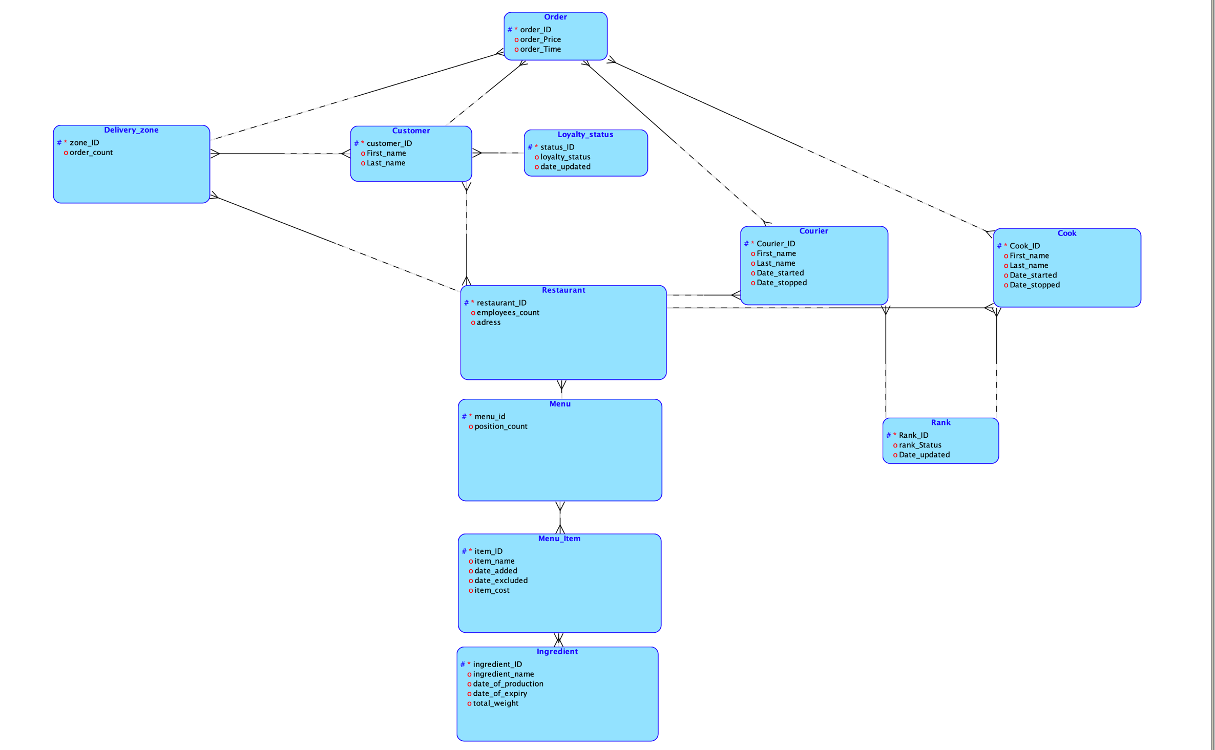

### 4. Физическая схема

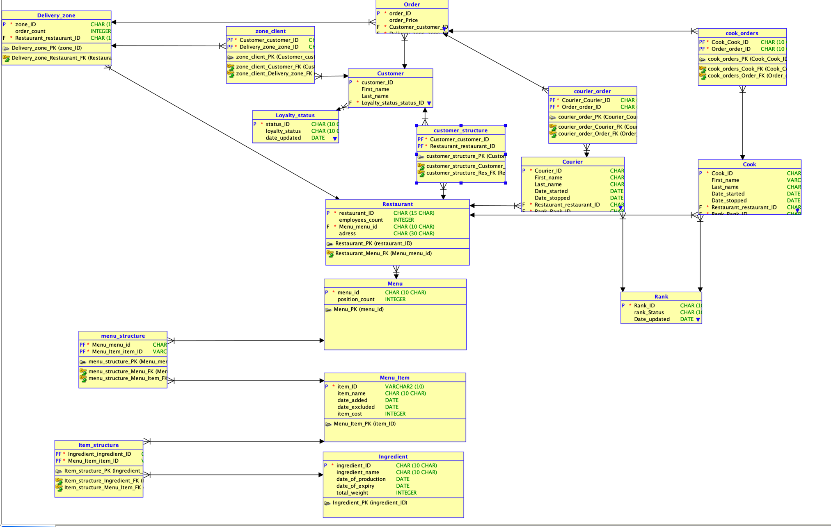

### 5. Скрипт генерации БД

### *-- Generated by Oracle SQL Developer Data Modeler 20.2.0.167.1538*

### *-- at: 2020-12-16 23:54:46 MSK*

### *-- site: Oracle Database 11g*

### *-- type: Oracle Database 11g*

### *-- predefined type, no DDL - MDSYS.SDO_GEOMETRY*

### *-- predefined type, no DDL - XMLTYPE*

### *CREATE TABLE cook (*

### *cook_id CHAR(10 CHAR) NOT NULL,*

### *first_name VARCHAR2(10 CHAR),*

### *last_name CHAR(10 CHAR),*

### *date_started DATE,*

### *date_stopped DATE,*

### *restaurant_restaurant_id CHAR(15 CHAR) NOT NULL,*

### *rank_rank_id CHAR(10 CHAR) NOT NULL*

### *);*

### *ALTER TABLE cook ADD CONSTRAINT cook_pk PRIMARY KEY ( cook_id );*

### *CREATE TABLE cook_orders (*

### *cook_cook_id CHAR(10 CHAR) NOT NULL,*

### *order_order_id CHAR(10 CHAR) NOT NULL*

### *);*

### *ALTER TABLE cook_orders ADD CONSTRAINT cook_orders_pk PRIMARY KEY ( cook_cook_id,*

### *order_order_id );*

### *CREATE TABLE courier (*

### *courier_id CHAR(10) NOT NULL,*

### *first_name CHAR(10 CHAR),*

### *last_name CHAR(10 CHAR),*

### *date_started DATE,*

### *date_stopped DATE,*

### *restaurant_restaurant_id CHAR(15 CHAR) NOT NULL,*

### *rank_rank_id CHAR(10 CHAR) NOT NULL*

### *);*

### *ALTER TABLE courier ADD CONSTRAINT courier_pk PRIMARY KEY ( courier_id );*

### *CREATE TABLE courier_order (*

### *courier_courier_id CHAR(10) NOT NULL,*

### *order_order_id CHAR(10 CHAR) NOT NULL*

### *);*

### *ALTER TABLE courier_order ADD CONSTRAINT courier_order_pk PRIMARY KEY ( courier_courier_id,*

### *order_order_id );*

### *CREATE TABLE customer (*

### *customer_id CHAR(10 CHAR) NOT NULL,*

### *first_name CHAR(10 CHAR),*

### *last_name CHAR(10 CHAR),*

### *loyalty_status_status_id CHAR(10 CHAR) NOT NULL*

### *);*

### *ALTER TABLE customer ADD CONSTRAINT customer_pk PRIMARY KEY ( customer_id );*

### *CREATE TABLE customer_structure (*

### *customer_customer_id CHAR(10 CHAR) NOT NULL,*

### *restaurant_restaurant_id CHAR(15 CHAR) NOT NULL*

### *);*

### *ALTER TABLE customer_structure ADD CONSTRAINT customer_structure_pk PRIMARY KEY ( customer_customer_id,*

### *restaurant_restaurant_id );*

### *CREATE TABLE delivery_zone (*

### *zone_id CHAR(10) NOT NULL,*

### *order_count INTEGER,*

### *restaurant_restaurant_id CHAR(15 CHAR) NOT NULL*

### *);*

### *ALTER TABLE delivery_zone ADD CONSTRAINT delivery_zone_pk PRIMARY KEY ( zone_id );*

### *CREATE TABLE ingredient (*

### *ingredient_id CHAR(10 CHAR) NOT NULL,*

### *ingredient_name CHAR(10 CHAR),*

### *date_of_production DATE,*

### *date_of_expiry DATE,*

### *total_weight INTEGER*

### *);*

### *ALTER TABLE ingredient ADD CONSTRAINT ingredient_pk PRIMARY KEY ( ingredient_id );*

### *CREATE TABLE item_structure (*

### *ingredient_ingredient_id CHAR(10 CHAR) NOT NULL,*

### *menu_item_item_id VARCHAR2(10) NOT NULL*

### *);*

### *ALTER TABLE item_structure ADD CONSTRAINT item_structure_pk PRIMARY KEY ( ingredient_ingredient_id,*

### *menu_item_item_id );*

### *CREATE TABLE loyalty_status (*

### *status_id CHAR(10 CHAR) NOT NULL,*

### *loyalty_status CHAR(10 CHAR),*

### *date_updated DATE*

### *);*

### *ALTER TABLE loyalty_status ADD CONSTRAINT loyalty_status_pk PRIMARY KEY ( status_id );*

### *CREATE TABLE menu (*

### *menu_id CHAR(10 CHAR) NOT NULL,*

### *position_count INTEGER*

### *);*

### *ALTER TABLE menu ADD CONSTRAINT menu_pk PRIMARY KEY ( menu_id );*

### *CREATE TABLE menu_item (*

### *item_id VARCHAR2(10) NOT NULL,*

### *item_name CHAR(10 CHAR),*

### *date_added DATE,*

### *date_excluded DATE,*

### *item_cost INTEGER*

### *);*

### *ALTER TABLE menu_item ADD CONSTRAINT menu_item_pk PRIMARY KEY ( item_id );*

### *CREATE TABLE menu_structure (*

### *menu_menu_id CHAR(10 CHAR) NOT NULL,*

### *menu_item_item_id VARCHAR2(10) NOT NULL*

### *);*

### *ALTER TABLE menu_structure ADD CONSTRAINT menu_structure_pk PRIMARY KEY ( menu_menu_id,*

### *menu_item_item_id );*

### *CREATE TABLE "Order" (*

### *order_id CHAR(10 CHAR) NOT NULL,*

### *order_price INTEGER,*

### *customer_customer_id CHAR(10 CHAR) NOT NULL,*

### *delivery_zone_zone_id CHAR(10) NOT NULL,*

### *order_time DATE*

### *);*

### *ALTER TABLE "Order" ADD CONSTRAINT order_pk PRIMARY KEY ( order_id );*

### *CREATE TABLE rank (*

### *rank_id CHAR(10 CHAR) NOT NULL,*

### *rank_status CHAR(10 CHAR),*

### *date_updated DATE*

### *);*

### *ALTER TABLE rank ADD CONSTRAINT rank_pk PRIMARY KEY ( rank_id );*

### *CREATE TABLE restaurant (*

### *restaurant_id CHAR(15 CHAR) NOT NULL,*

### *employees_count INTEGER,*

### *menu_menu_id CHAR(10 CHAR) NOT NULL,*

### *adress CHAR(30 CHAR)*

### *);*

### *ALTER TABLE restaurant ADD CONSTRAINT restaurant_pk PRIMARY KEY ( restaurant_id );*

### *CREATE TABLE zone_client (*

### *customer_customer_id CHAR(10 CHAR) NOT NULL,*

### *delivery_zone_zone_id CHAR(10) NOT NULL*

### *);*

### *ALTER TABLE zone_client ADD CONSTRAINT zone_client_pk PRIMARY KEY ( customer_customer_id,*

### *delivery_zone_zone_id );*

### *ALTER TABLE cook_orders*

### *ADD CONSTRAINT cook_orders_cook_fk FOREIGN KEY ( cook_cook_id )*

### *REFERENCES cook ( cook_id );*

### *ALTER TABLE cook_orders*

### *ADD CONSTRAINT cook_orders_order_fk FOREIGN KEY ( order_order_id )*

### *REFERENCES "Order" ( order_id );*

### *ALTER TABLE cook*

### *ADD CONSTRAINT cook_rank_fk FOREIGN KEY ( rank_rank_id )*

### *REFERENCES rank ( rank_id );*

### *ALTER TABLE cook*

### *ADD CONSTRAINT cook_restaurant_fk FOREIGN KEY ( restaurant_restaurant_id )*

### *REFERENCES restaurant ( restaurant_id );*

### *ALTER TABLE courier_order*

### *ADD CONSTRAINT courier_order_courier_fk FOREIGN KEY ( courier_courier_id )*

### *REFERENCES courier ( courier_id );*

### *ALTER TABLE courier_order*

### *ADD CONSTRAINT courier_order_order_fk FOREIGN KEY ( order_order_id )*

### *REFERENCES "Order" ( order_id );*

### *ALTER TABLE courier*

### *ADD CONSTRAINT courier_rank_fk FOREIGN KEY ( rank_rank_id )*

### *REFERENCES rank ( rank_id );*

### *ALTER TABLE courier*

### *ADD CONSTRAINT courier_restaurant_fk FOREIGN KEY ( restaurant_restaurant_id )*

### *REFERENCES restaurant ( restaurant_id );*

### *ALTER TABLE customer*

### *ADD CONSTRAINT customer_loyalty_status_fk FOREIGN KEY ( loyalty_status_status_id )*

### *REFERENCES loyalty_status ( status_id );*

### *ALTER TABLE customer_structure*

### *ADD CONSTRAINT customer_structure_customer_fk FOREIGN KEY ( customer_customer_id )*

### *REFERENCES customer ( customer_id );*

### *ALTER TABLE customer_structure*

### *ADD CONSTRAINT customer_structure_res_fk FOREIGN KEY ( restaurant_restaurant_id )*

### *REFERENCES restaurant ( restaurant_id );*

### *ALTER TABLE delivery_zone*

### *ADD CONSTRAINT delivery_zone_restaurant_fk FOREIGN KEY ( restaurant_restaurant_id )*

### *REFERENCES restaurant ( restaurant_id );*

### *ALTER TABLE item_structure*

### *ADD CONSTRAINT item_structure_ingredient_fk FOREIGN KEY ( ingredient_ingredient_id )*

### *REFERENCES ingredient ( ingredient_id );*

### *ALTER TABLE item_structure*

### *ADD CONSTRAINT item_structure_menu_item_fk FOREIGN KEY ( menu_item_item_id )*

### *REFERENCES menu_item ( item_id );*

### *ALTER TABLE menu_structure*

### *ADD CONSTRAINT menu_structure_menu_fk FOREIGN KEY ( menu_menu_id )*

### *REFERENCES menu ( menu_id );*

### *ALTER TABLE menu_structure*

### *ADD CONSTRAINT menu_structure_menu_item_fk FOREIGN KEY ( menu_item_item_id )*

### *REFERENCES menu_item ( item_id );*

### *ALTER TABLE "Order"*

### *ADD CONSTRAINT order_customer_fk FOREIGN KEY ( customer_customer_id )*

### *REFERENCES customer ( customer_id );*

### *ALTER TABLE "Order"*

### *ADD CONSTRAINT order_delivery_zone_fk FOREIGN KEY ( delivery_zone_zone_id )*

### *REFERENCES delivery_zone ( zone_id );*

### *ALTER TABLE restaurant*

### *ADD CONSTRAINT restaurant_menu_fk FOREIGN KEY ( menu_menu_id )*

### *REFERENCES menu ( menu_id );*

### *ALTER TABLE zone_client*

### *ADD CONSTRAINT zone_client_customer_fk FOREIGN KEY ( customer_customer_id )*

### *REFERENCES customer ( customer_id );*

### *ALTER TABLE zone_client*

### *ADD CONSTRAINT zone_client_delivery_zone_fk FOREIGN KEY ( delivery_zone_zone_id )*

### *REFERENCES delivery_zone ( zone_id );*

### *-- Oracle SQL Developer Data Modeler Summary Report:*

### *--*

### *-- CREATE TABLE 17*

### *-- CREATE INDEX 0*

### *-- ALTER TABLE 38*

### *-- CREATE VIEW 0*

### *-- ALTER VIEW 0*

### *-- CREATE PACKAGE 0*

### *-- CREATE PACKAGE BODY 0*

### *-- CREATE PROCEDURE 0*

### *-- CREATE FUNCTION 0*

### *-- CREATE TRIGGER 0*

### *-- ALTER TRIGGER 0*

### *-- CREATE COLLECTION TYPE 0*

### *-- CREATE STRUCTURED TYPE 0*

### *-- CREATE STRUCTURED TYPE BODY 0*

### *-- CREATE CLUSTER 0*

### *-- CREATE CONTEXT 0*

### *-- CREATE DATABASE 0*

### *-- CREATE DIMENSION 0*

### *-- CREATE DIRECTORY 0*

### *-- CREATE DISK GROUP 0*

### *-- CREATE ROLE 0*

### *-- CREATE ROLLBACK SEGMENT 0*

### *-- CREATE SEQUENCE 0*

### *-- CREATE MATERIALIZED VIEW 0*

### *-- CREATE MATERIALIZED VIEW LOG 0*

### *-- CREATE SYNONYM 0*

### *-- CREATE TABLESPACE 0*

### *-- CREATE USER 0*

### *--*

### *-- DROP TABLESPACE 0*

### *-- DROP DATABASE 0*

### *--*

### *-- REDACTION POLICY 0*

### *--*

### *-- ORDS DROP SCHEMA 0*

### *-- ORDS ENABLE SCHEMA 0*

### *-- ORDS ENABLE OBJECT 0*

### *--*

### *-- ERRORS 0*

### *-- WARNINGS 0*

### 6. Описание таблиц БД

#### Название таблицы Описание

|  |  |
| --- | --- |
| **cook** | Список поваров |
| **cook_orders** | Список заказов поваров |
| **courier** | Список курьеров |
| **customer** | Список клиентов |
| **customer_structure** | Справочник клиентов ресторанов |
| **delivery_zone** | Справочник зон доставки ресторанов |
| **ingredient** | Список продуктов/ингредиентов ресторана |
| **Item_structure** | Справочник ингредиентов позиции |
| **Loyalty_status** | Статус клиентов |
| **menu** | Список меню |
| **menu_item** | Справочник позиций меню |
| **Menu_structure** | Справочник позиций меню |
| **Order** | Список заказов |
| **Rank** | Список рангов сотрудников |
| **Restaurant** | Справочник ресторанов |

**zone_client**  Справочник зон доставки клиентов

Таблица 19

**7.Тестовые данные**

**Cook:**

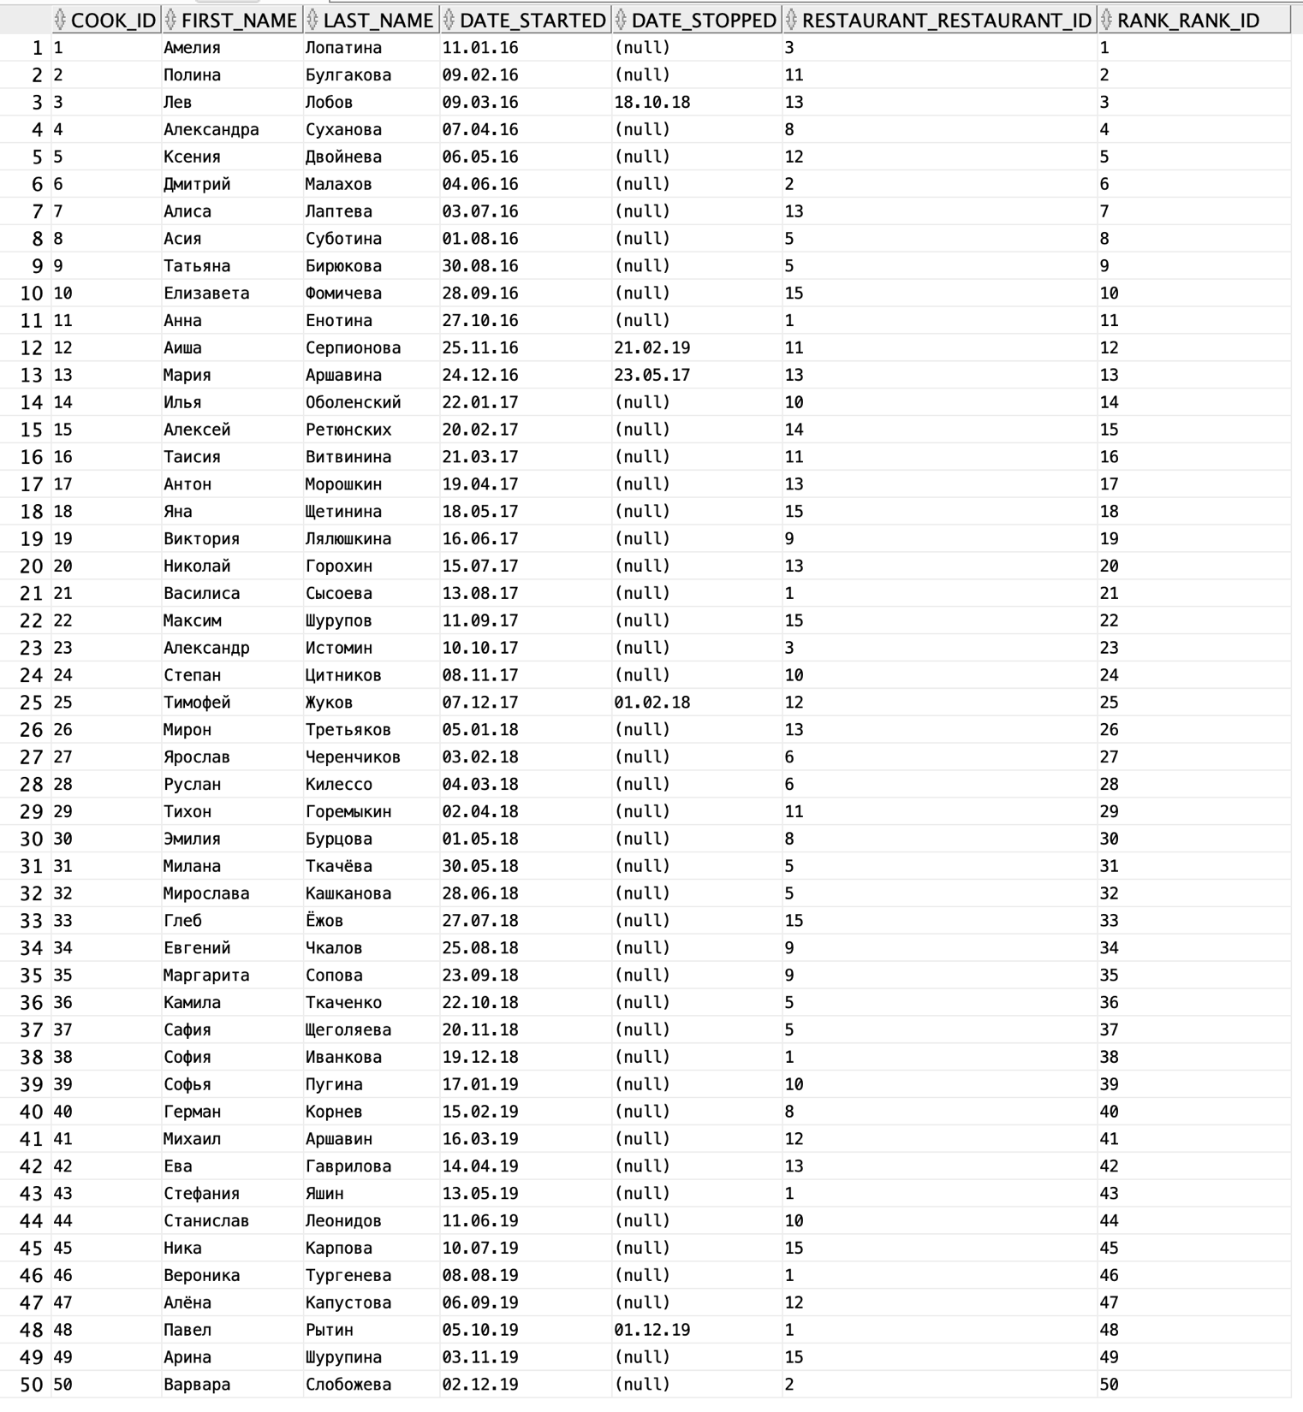

**Cook_orders:**

**:** 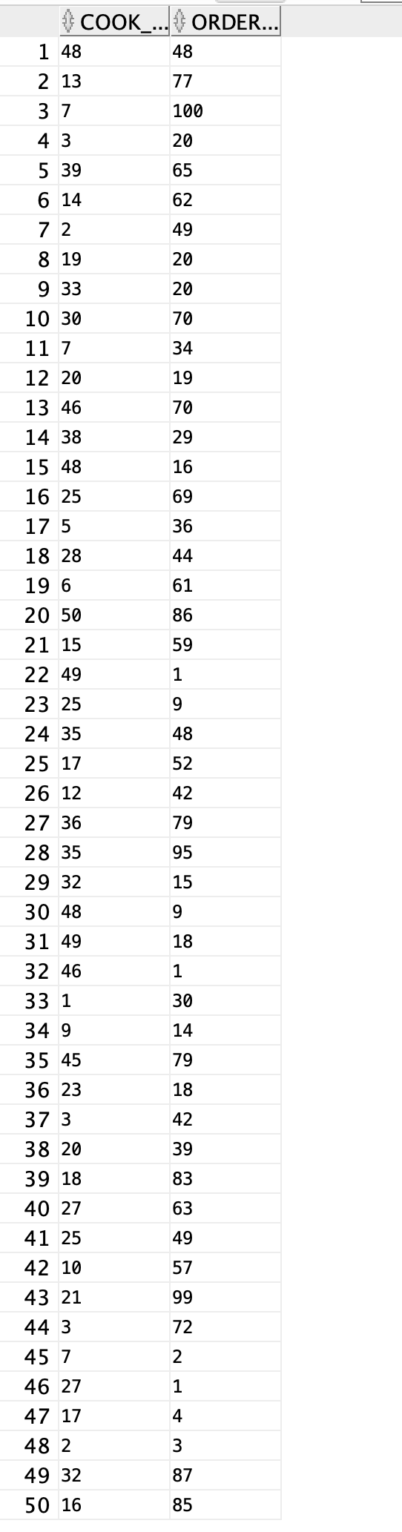

**Courier:**

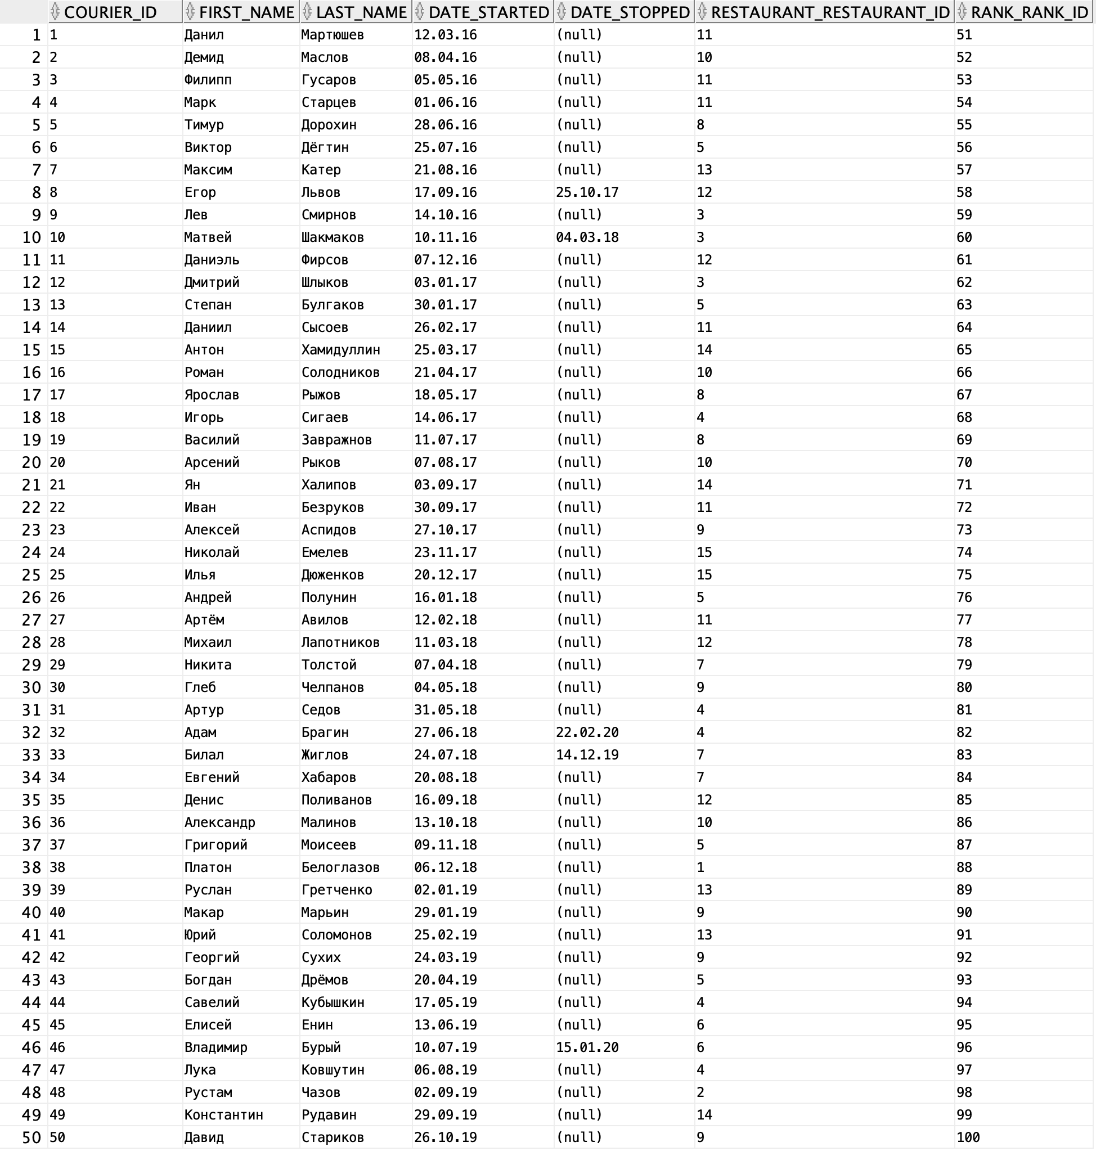

**Courier_order:**

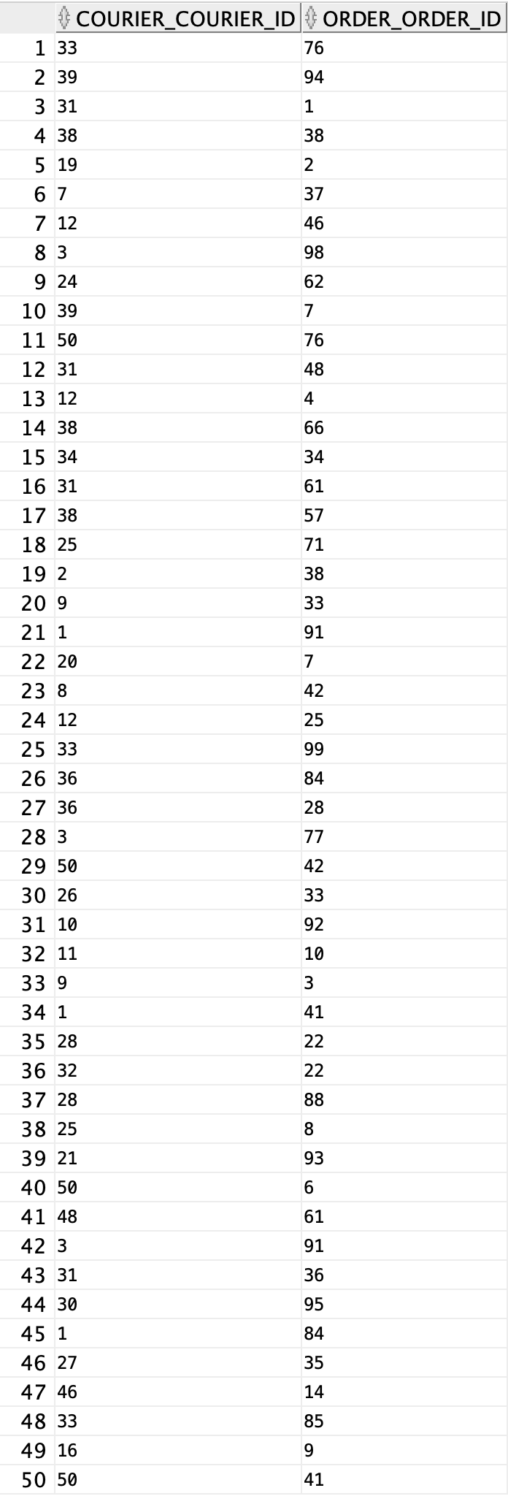

**Customer:**

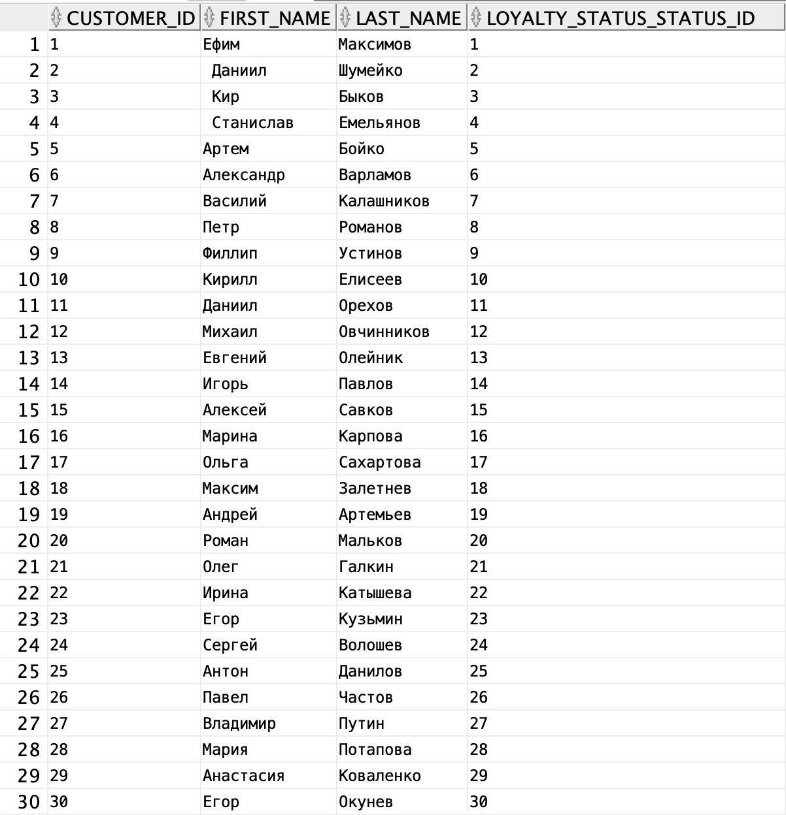

**Customer_structure:**

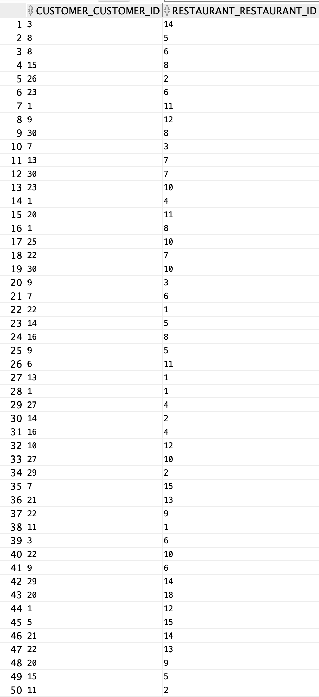

**Delivery_zone:**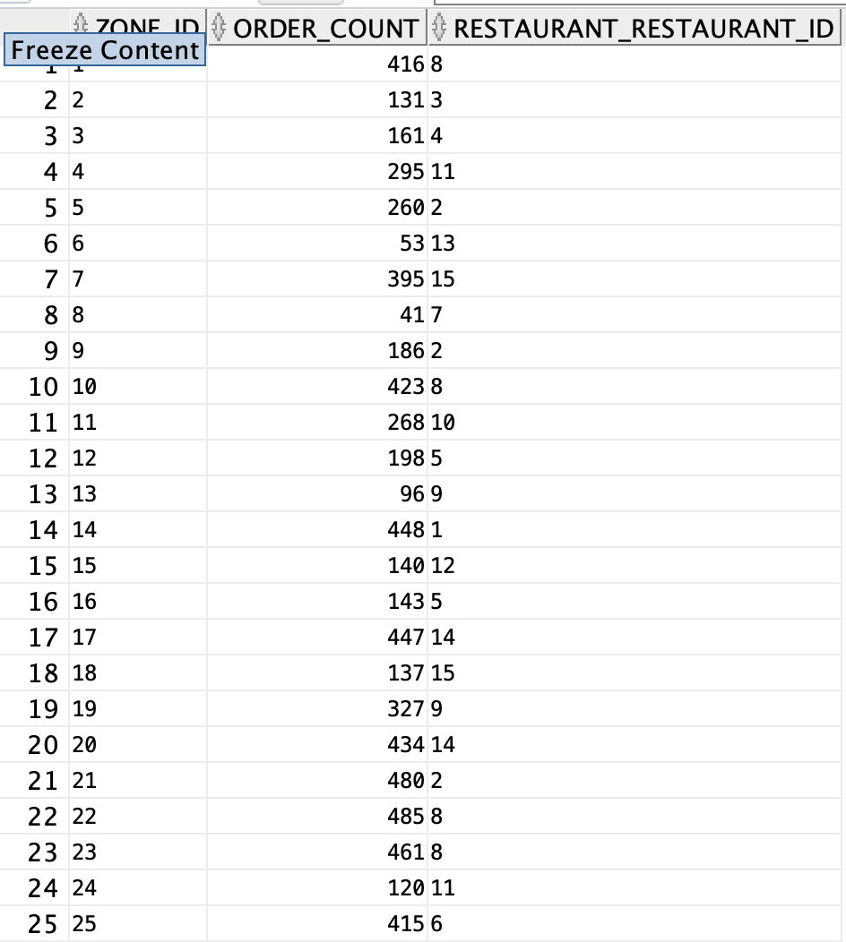

**Ingredient:**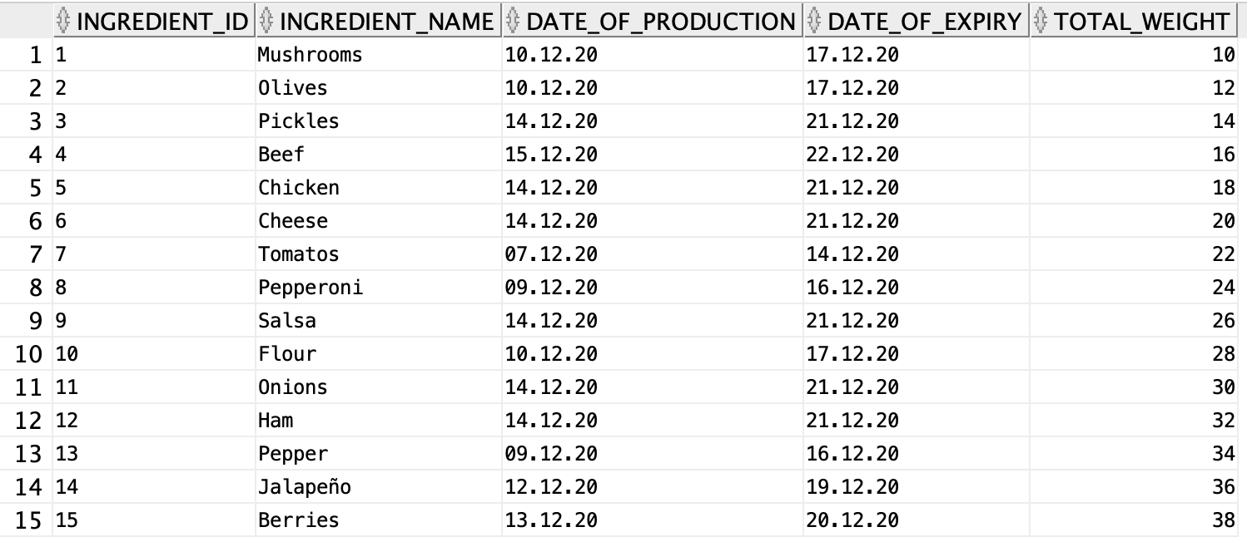

**Item_structure:**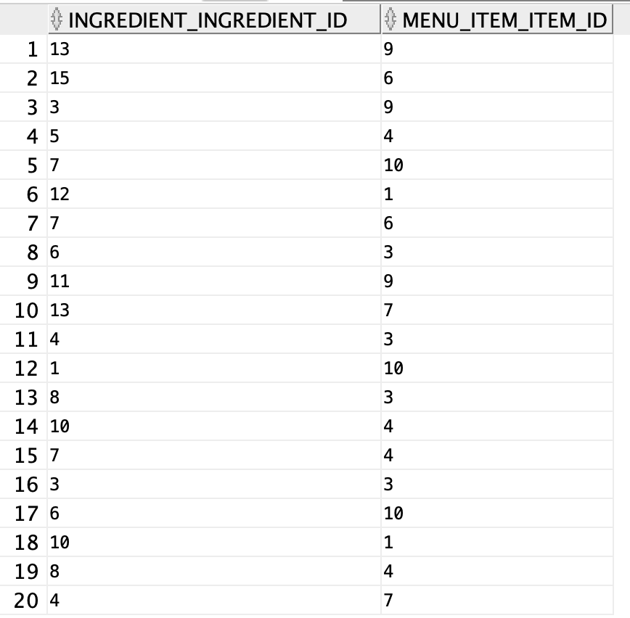

**Loyalty_status:**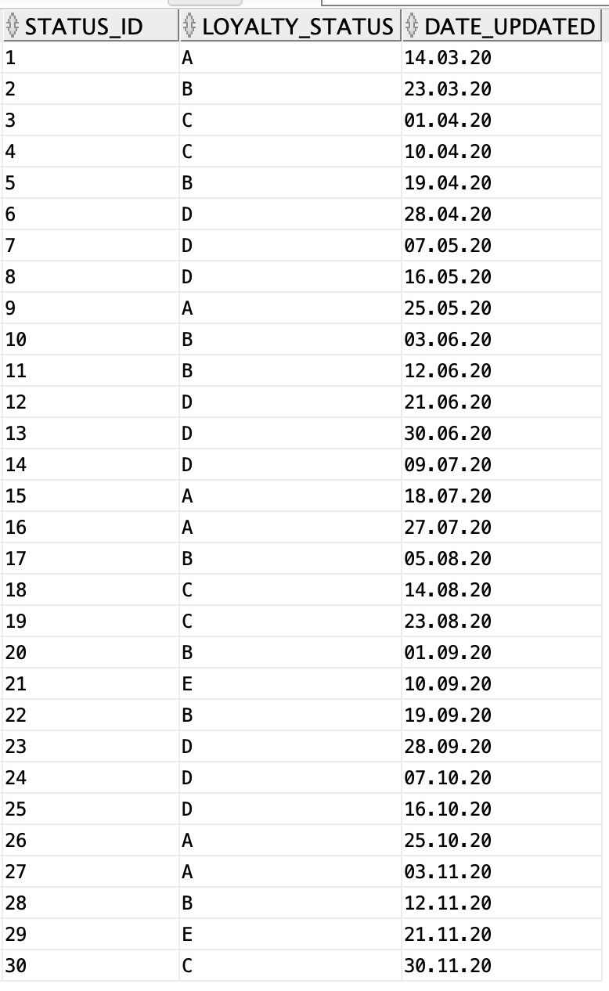

**Menu:**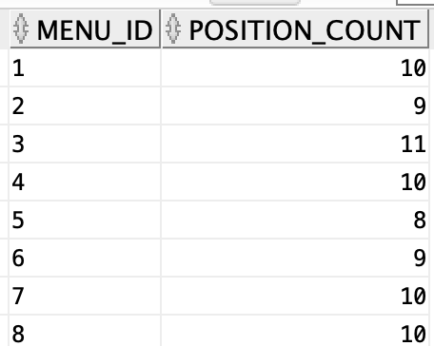

**Menu_item:**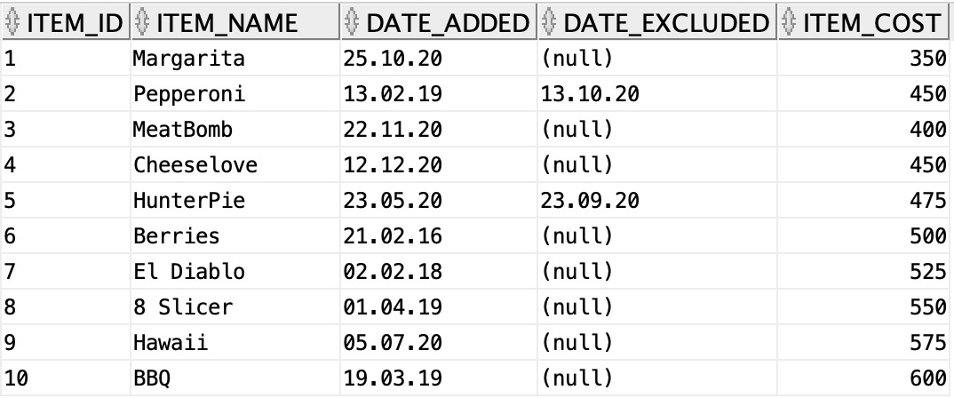

**Menu_structure:** 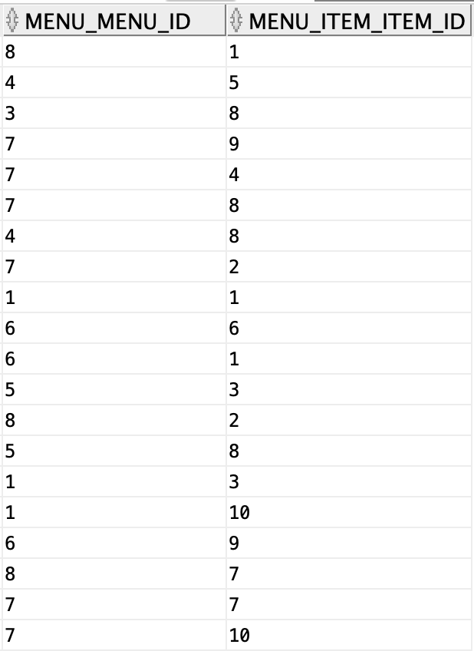

**Order:** 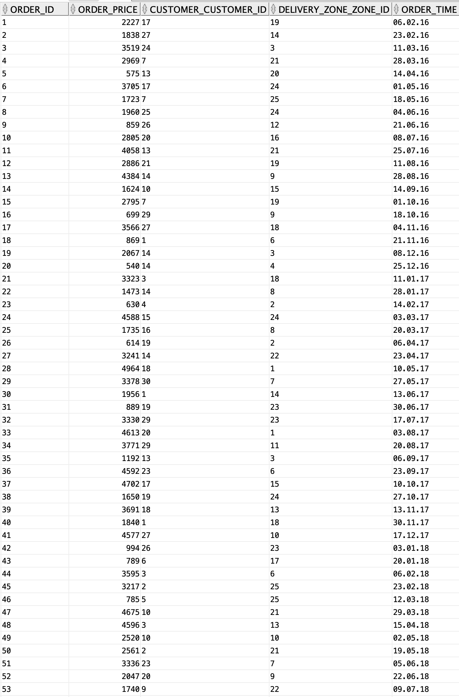

**Rank:**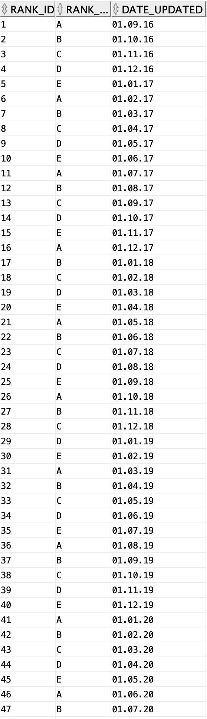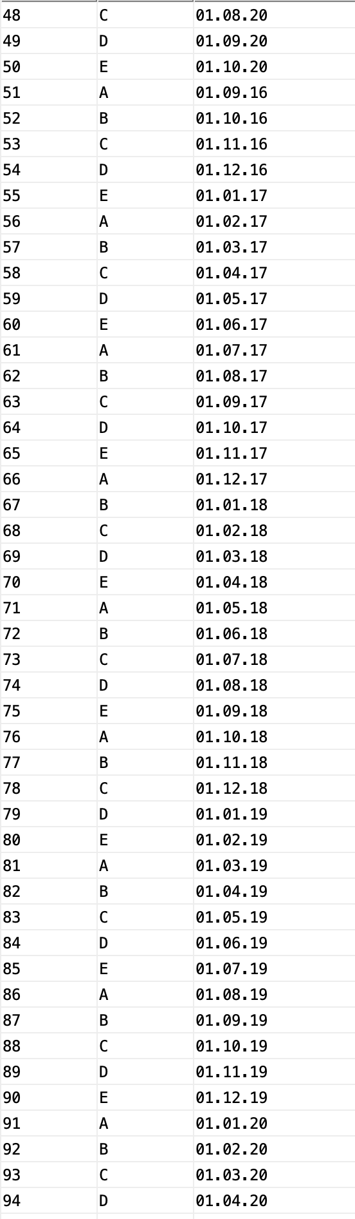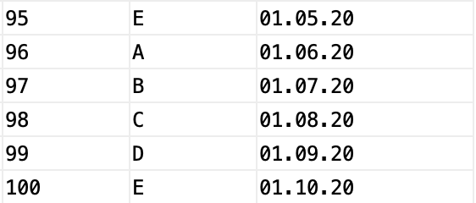

**Restaurant:**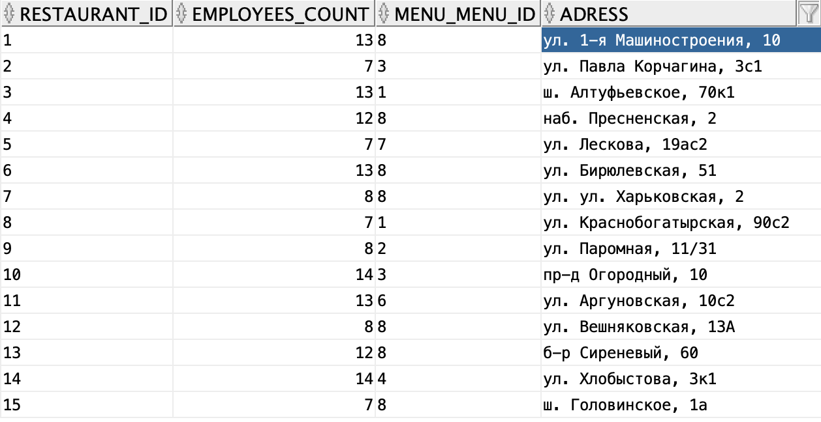

**Zone_cl**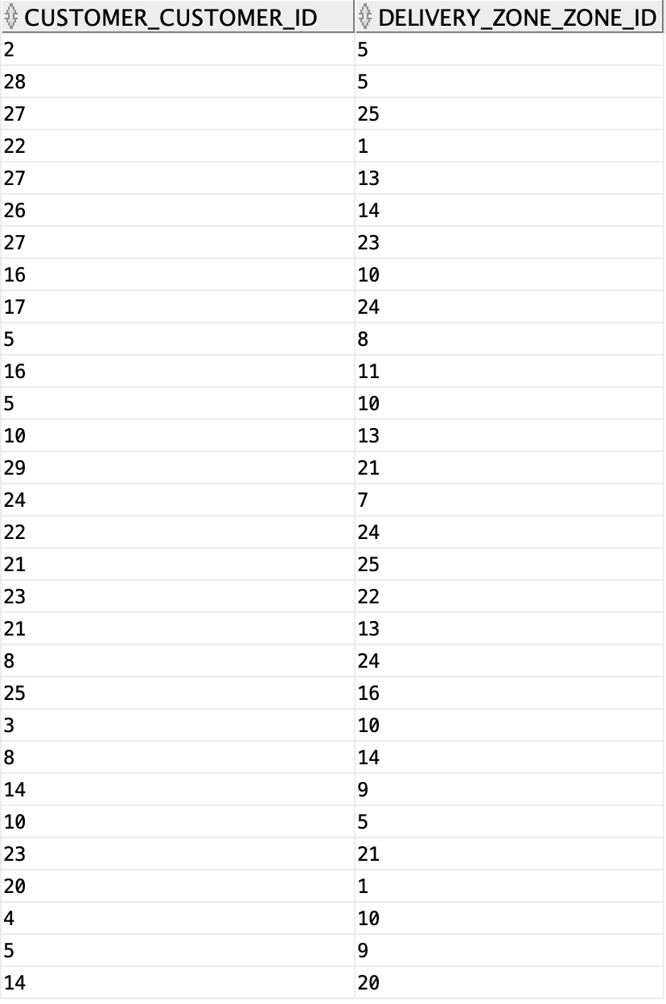

### 8. SQL-запросы

#### 8.1. Отчет № 1

Все повара начавшие работу с 1 Января 2019 и оставшихся на должности.

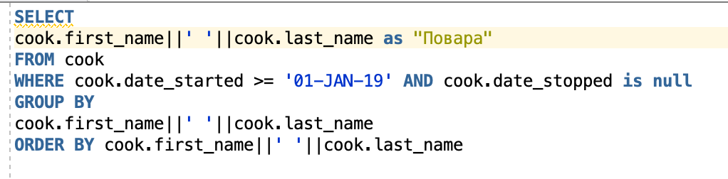

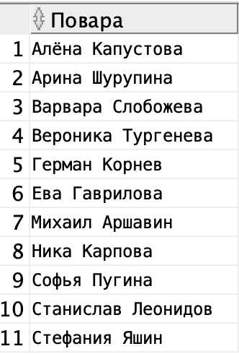

#### 8.2. Отчет № 2

Все клиенты чей статус лояльности соответствует ‘A’ и был обновлен в 2020 году

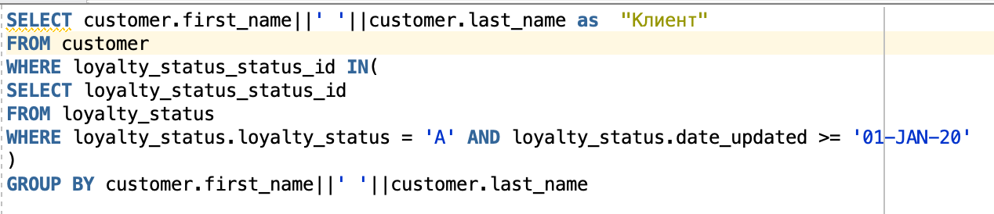

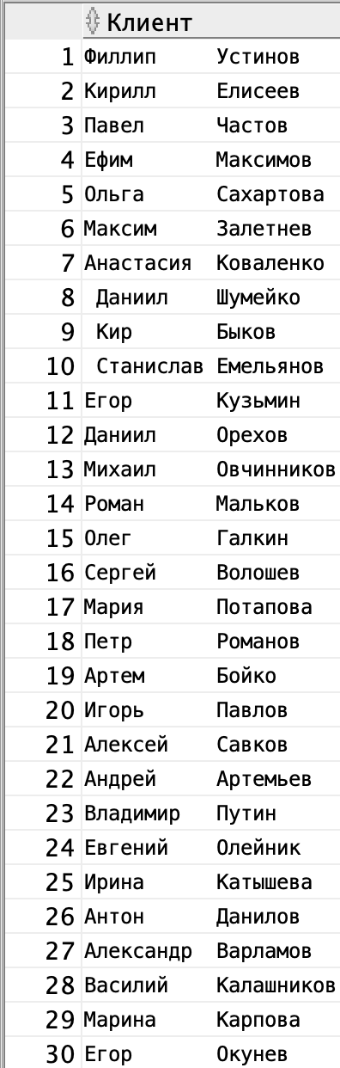

#### 8.3. Отчет № 3

Все ингредиенты чей вес составляет больше 15 килограмм и изготовлен не раньше 14.12.2020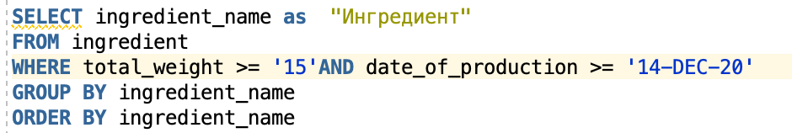

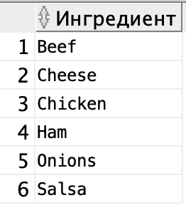

#### 8.4. Отчет № 4

Все курьеры которые имеют ранг ‘B’ и начали работу с 2018 по 2019

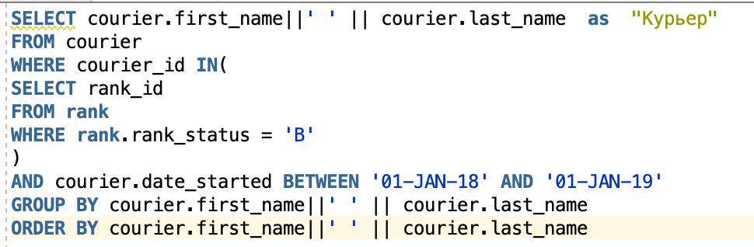

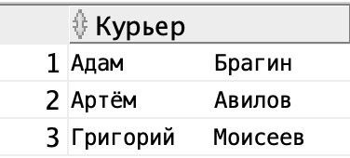

#### 8.5. Отчет № 5

Все рестораны где уволились повара в 2018

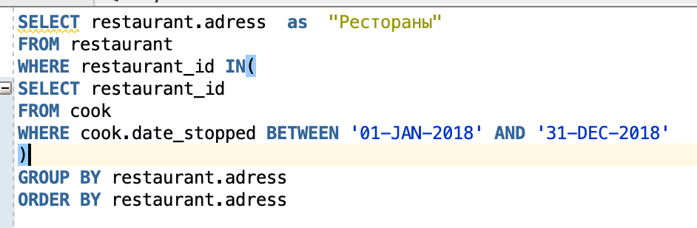

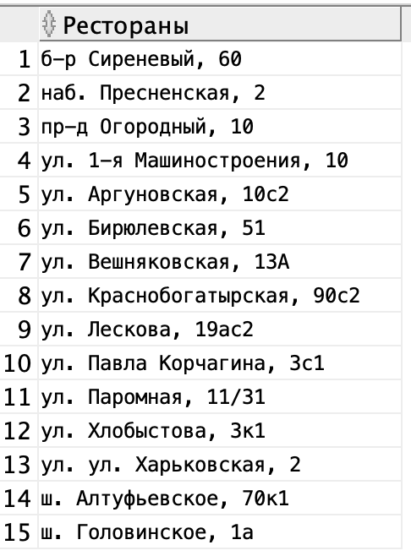

#### 8.6. Отчет № 6

Имена всех покупателей в зоне номер 5

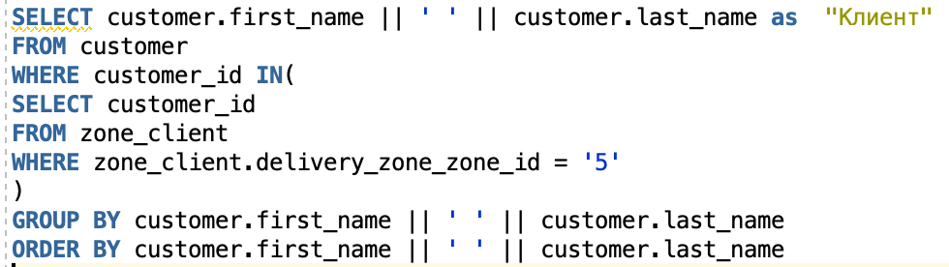

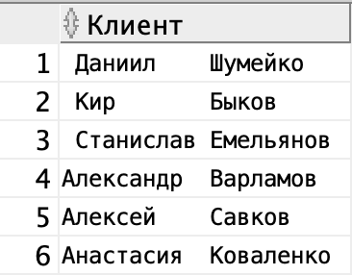

#### 8.7. Отчет № 7

Номера всех зон доставки где было сделано больше 150 заказов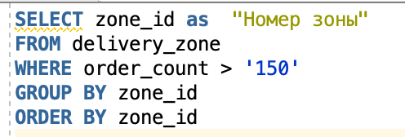

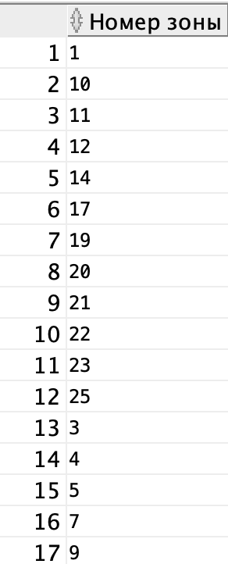

### 9. Вывод

Для качественной работы всей информационной системы была сформирована база данных. Перед проектированием данной базы был проведён анализ предметной области на основе которого и велась вся последующая работа.

После принятия основных направлений работы и окончания анализа предметной области, была сформирована логическая модель базы данных, отражающая все сущности и связи между ними. В дальнейшем на её основе была организована физическая модель и сформирован скрипт Который сгенерировал все запланированные таблицы и связи между ними.

Оценивая преимущества и недостатки Oracle и его функциональные возможности, можно утверждать, что данная система обладает всеми необходимыми инструментами для создания, редактирования, хранения и ежедневного использования баз данных. Интерфейс программы прост и удобен.

Поставленная задача по проектировании и разработке информационной системы была полностью проделана. База данных для сети ресторанов была реализована, запросы, осуществляющие выборку данных, написаны и работают согласно заявленному функционалу.